Анкета
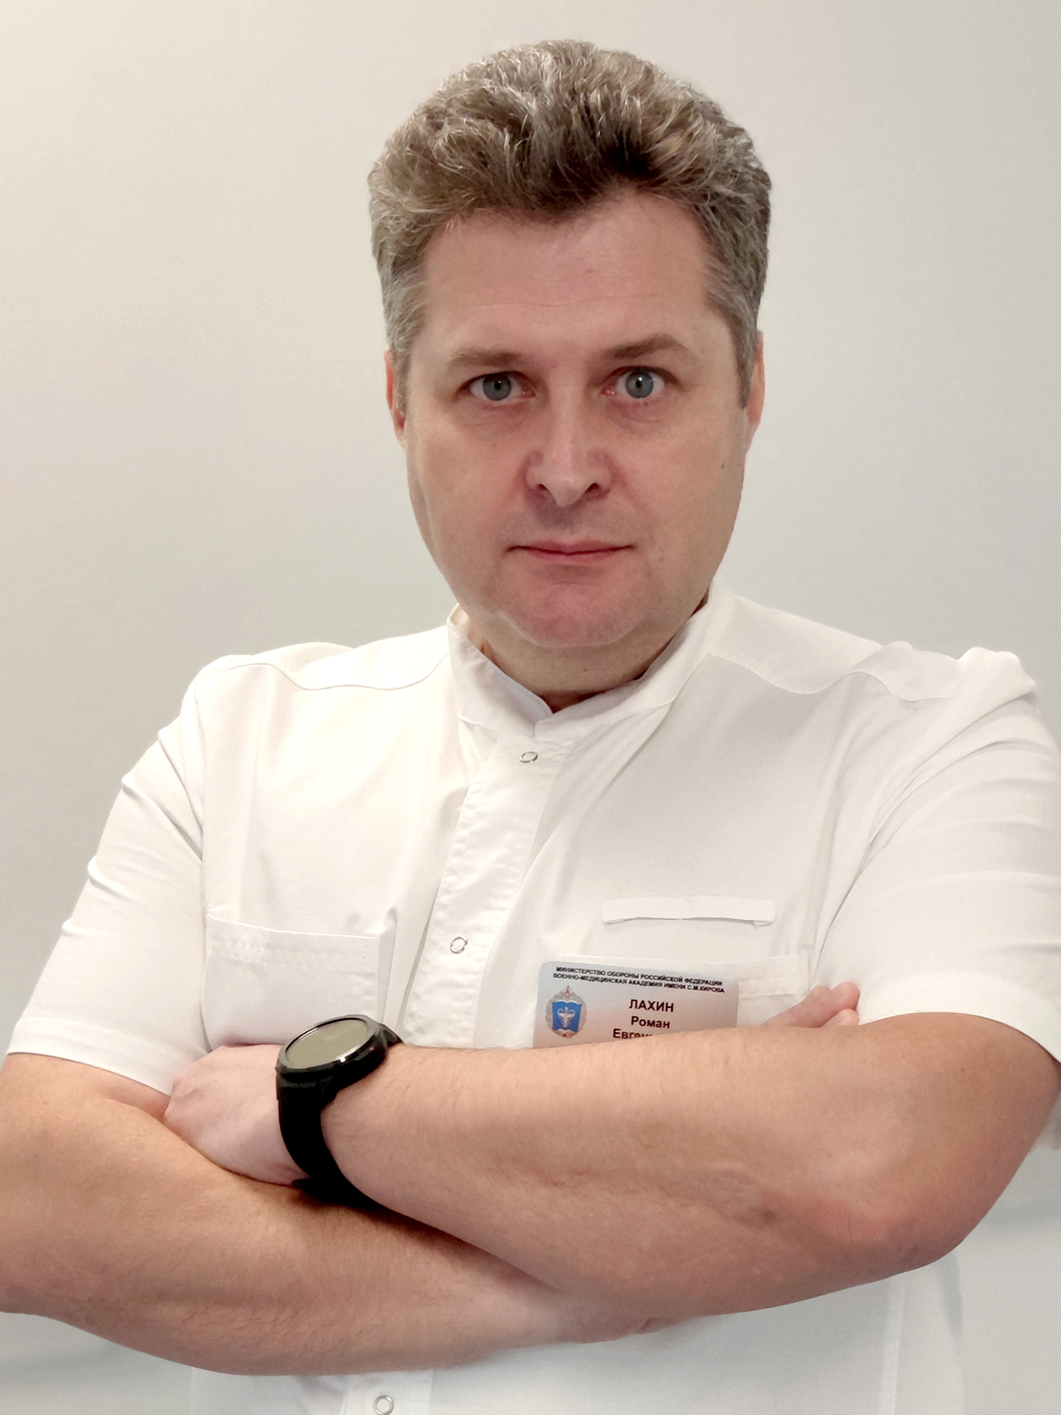
кандидата в президенты НПО АиР СПб
- Ф.И.О. Лахин Роман Евгеньевич
- Должность: профессор кафедры военной анестезиологии и реаниматологии Военно-медицинской академии им. С. М. Кирова
- Место работы: ФГБВОУ ВО «Военно-медицинская академия им. С.М. Кирова» Минобороны России, Санкт-Петербург
- Ученая степень: доктор медицинских наук
- Ученое звание: доцент
- Участие в работе Федерации анестезиологов и реаниматологов: председатель комитета по ультразвуковым технологиям, член комитета по рекомендациям и организации исследований.
- Программа кандидата по развитию общества
Перевыборы президента, созданного первым в России «Научно-практического Общества анестезиологов и реаниматологов Санкт-Петербурга», проходят в сложное время трансформации профессиональной деятельности врача анестезиолога-реаниматолога. Во многом это связано с переходом на новую систему подготовки с первичной и повторной аккредитацией специалистов, необходимостью обучения в системе непрерывного медицинского образования (НМО). За последние несколько лет информационное поле кардинально изменилось, стало намного доступнее, что заставляет по-другому взглянуть на конкурентную способность нашего Общества в пространстве интернета. Еще одной проблемой, затрудняющей личное общение, стала пандемия с ее противоэпидемическими ограничениями и это также требует изменения и внедрение новых форматов деятельности Общества для роста его вклада в жизнь и работу анестезиологов-реаниматологов Санкт-Петербурга.
Общая стратегия
Продолжить работу по привлечению анестезиологов-реаниматологов к активному участию в жизни Общества, для этого трансформировать деятельность Общества так, чтобы оно стало клубом, той живой платформой, которая объединит врачей нашей специальности. Дать возможность членам Общества расти профессионально, овладевать новыми знаниями, осваивать новые практические навыки и технологии. Необходимо увеличивать престижность членства в Обществе, предоставляя возможность влиять мнением профессионального сообщества на развитие службы анестезиологии и реаниматологии нашей страны.
Проведение заседаний
1. Проводить заседания Общества в очно-заочном формате, обеспечив трансляцию только для членов общества.
2. Сохранить формат заседания, состоящий из образовательной и научно-практической частей. Привлекать к лекциям ведущих специалистов не только Санкт-Петербурга, но и других регионов.
3. Организовать возможность проведения заседания в формате дискуссионного клуба или круглого стола, привлекая широкий круг экспертов различных регионов. Это новый уровень обсуждения актуальных и непростых вопросов медицины.
4. Рассмотреть возможность организации клинических разборов трудных случаев из практики анестезиологов-реаниматологов с участием главного внештатного специалиста Комитета по Здравоохранению СПБ.
5. Начислять за участие в заседаниях и мероприятиях общества баллы НМО
Информационные, образовательные и научные проекты
1. Развивать сайт Общества, чтобы он стал информационно-аналитическим и образовательным порталом для врачей нашей специальности, содержащий достоверную и качественную информацию.
2. Предоставить информацию всем членам Общества об обучении в системе НМО и информировать о проводимых мероприятиях в системе НМО
3. Проводить регулярные опросы членов Общества для определения тематики заседаний, оценки качества мероприятий и получения обратной связи о работе общества в целом.
4. Проводить конкурс работ молодых ученых, победителей которого поддерживать грантами.
5. Привлекать молодых специалистов к проекту «Лучшие среди равных» (Primus inter Pares) предоставляя возможности профессионального и карьерного роста.
6. Организовать проведение эстафет и соревнований по специальности анестезиология и реаниматология в рамках проводимых съездов и конференций.
7. Дать возможность активным членам общества принять участие в создании, экспертизе клинических и методических рекомендаций, участии в многоцентровых исследованиях под эгидой Федерации анестезиологов и реаниматологов.
8. Расширить присутствие Общества в пространстве социальных сетей, проводить трансляции, лекции, дискуссии, прямые эфиры и интервью с ведущими анестезиологами-реаниматологами.
9. Расширить сотрудничество со «смежными» специальностями для обсуждения наиболее острых вопросов.
10. Расширить взаимодействие с обществами анестезиологов и реаниматологов других регионов
Правовые аспекты
1. Обеспечить информационную и правовую поддержку анестезиологов-реаниматологов в сложных юридических ситуациях
3. Создать на сайте библиотеку нормативных документов по нашей специальности

Предлагаемая программа большая? Да! Но потенциал для ее реализации есть! А самое главное – эта программа сделана для того, чтобы врач анестезиолог-реаниматолог знал, что Общество поможет ему расти как профессионалу и сделает нашу специальность интересней.

